Монумент великому казахскому акыну и мыслителю установили сразу при въезде в город на улице, которая названа в его честь.
Поделиться в FacebookРассказать Вконтакте
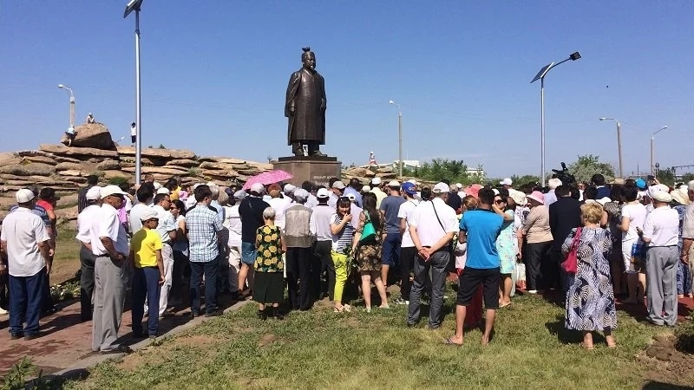
ФОТО ПРЕСС-СЛУЖБЫ АКИМА ПАВЛОДАРСКОЙ ОБЛАСТИ
Презентацию памятника приурочили к празднованию 60-летия Экибастуза. Монумент, высота которого вместе с постаментом составляет чуть более 6 метров, выполнен из бронзы. Скульпторы - братья Жаубасар и Жарылгасын Игланбекулы - трудились над работой около года.
"Прежде, чем приступить к работе, мы глубоко изучили биографию Машхур Жусупа. Он был очень разносторонним человеком, который в равной степени обладал мастерством философии, исследования, поэзии и много другого", - говорит Жаубасар Игланбекулы.
Аким Павлодарской области, выступая на открытии памятника, отметил, что нынешнее поколение должно чтить своего великого предка, который оставил большое духовное наследие потомкам.
Поделиться в FacebookРассказать Вконтакте
"Без прошлого нет будущего, поэтому мы должны чтить своих предков, в том числе Машхур Жусупа. То, что казахи будут жить в достатке, предсказал именно Машхур Жусуп, и сегодня мы действительно живем в благополучной и стабильной стране", - заявил аким Павлодарской области Булат Бакауов.
Читайте также: В Темиртау пьяный водитель едва не сбил детей, катаясь по двору (фото, видео)>>
На торжественной церемонии открытия памятника присутствовали внучка Машхур Жусупа Копеева Зарауха Шарапиева.
Вместе с Булатом Бакауовым области полотно с монумента снял правнук великого казахского исследователя Абай Шарапиев.
"Как говорили мои родители и мой дед, Машхур Жусуп был требовательным человеком. Он очень уважал простых людей, которые занимались ручным трудом. В Баянауле у него было много друзей, которые занимались кузнечным делом. В их домах мой прадед всегда был желанным гостем", - говорит Абай Шарапиев.
Для всех присутствующих школьники исполнили несколько произведений Машхур Жусупа Копеева. После к памятнику возложили цветы.
Видео

https://youtu.be/AiI_6ABfXMA

